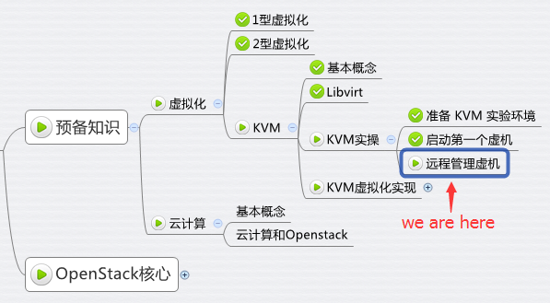

上一节我们通过 virt-manager 在本地主机上创建并管理 KVM 虚机。其实 virt-manager 也可以管理其他宿主机上的虚机。只需要简单的将宿主机添加进来

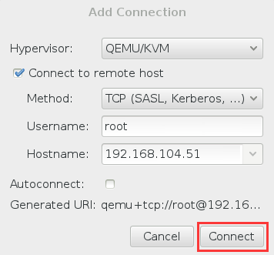

填入宿主机的相关信息，确定即可。



接下来，我们就可以像管理本地虚机一样去管理远程宿主机上的虚机了。

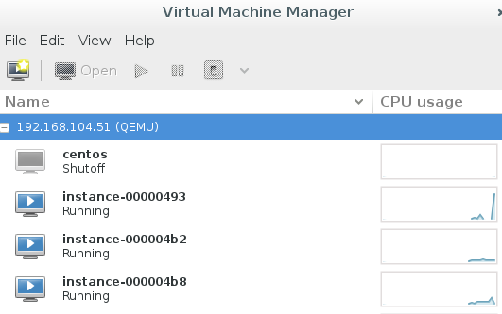

这里其实有一个要配置的地方。

因为 KVM（准确说是 Libvirt）默认不接受远程管理，需要按下面的内容配置被管理宿主机中的两个文件

**/etc/default/libvirt-bin**

start_libvirtd="yes"

libvirtd_opts="-d -l"

**/etc/libvirt/libvirtd.conf**

listen_tls = 0  
listen_tcp = 1  
unix_sock_group = "libvirtd"  
unix_sock_ro_perms = "0777"  
unix_sock_rw_perms = "0770"  
auth_unix_ro = "none"  
auth_unix_rw = "none"  
auth_tcp = "none"

然后重启 Libvirtd 服务就可以远程管理了。

service libvirt-bin restart

下节开始，我们将学习 KVM 是如何实现虚拟化的。